БЮЛЛЕТЕНЬ

Официальный вестник

Казанского сельского поселения

Официальное периодическое печатное издание  Администрации Казанского сельского поселения  Верхнедонского района Ростовской области | Издается с февраля 2013 года  (№8) 28 апреля 2016 года  Выходит 2 раза в месяц  бесплатно

РОССИЙСКАЯ ФЕДЕРАЦИЯ
РОСТОВСКАЯ ОБЛАСТЬ
ВЕРХНЕДОНСКОЙ РАЙОН
МУНИЦИПАЛЬНОЕ ОБРАЗОВАНИЕ
«КАЗАНСКОЕ СЕЛЬСКОЕ ПОСЕЛЕНИЕ»
СОБРАНИЕ ДЕПУТАТОВ КАЗАНСКОГО СЕЛЬСКОГО ПОСЕЛЕНИЯ

РЕШЕНИЕ

28 апреля 2016г. №221 ст. Казанская

Об утверждении схемы
многомандатных избирательных
округов при проведении выборов
депутатов Собрания депутатов
Казанского сельского поселения
четвертого созыва

На основании ст.8 Областного закона от 08 августа 2011г. №645-ЗС «О выборах депутатов представительных органов муниципальных образований в Ростовской области»,

Собрание депутатов Казанского сельского поселения
РЕШИЛО:
1.Утвердить схему многомандатных избирательных округов при проведении выборов депутатов Собрания депутатов Казанского сельского поселения четвертого созыва:
Казанский пятимандатный избирательный округ №1
ст. Казанская х. Ароматный в границах избирательного участка №373, включая улицы Армейскую, Абрикосовую, Бабушкина, Банковскую, Виноградную, Ватутина, Гагарина, Гастелло, Гоголя, Добролюбова, Есенина, Кирова (дома от №69 до №73а, №80), Коммунальную (дома №3,5,7, № 14, 14а, 17- 49 по нечетной стороне, №20, 20а, от №22 до №66 по четной стороне); Лесхозную, Матросова (дома от №44 до №50 по четной стороне, от №29 до №37 по нечетной стороне); ул. Маяковского (дома от №61 до №91, №101 по нечетной стороне, от №64 до №102 по четной стороне), Мира, Молодежную, Некрасова, Новостроечную, Новую, Овражную, Октябрьскую, Осипенко, Подтелкова, Первомайскую (дом № 47), Садовую, Северную, Советскую (дома от №75 до №151, №163 по нечетной стороне, от №62 до №172 по четной стороне), Станичную, ул. Степную (дома от №39 до №87 по нечетной стороне, от №32 до №76 по четной стороне), Строителей, Тимирязева (дома от №72 до №114 по четной стороне, от №89 до №143 по нечетной стороне); Чернышевского, Чехова, Школьную, ул. Щербакова (дома от №49 до №93 по нечетной стороне, от №52 до №96 по четной стороне); а также переулки Александровский, Донской, Заводской, Полевой, Рыбачий, Спортивный, Тихий, Ягодный, Дружбы, Звездный, Малый, Радужный, Футбольный.
Местонахождение окружной избирательной комиссии - ст. Казанская, ул.Матросова, 12;
Число избирателей – 2829.
Казанский пятимандатный избирательный округ №2
ст. Казанская в границах избирательного участка №374, включая улицы Горького, Дачную, Дальнюю, Раздольную, Придорожную, Светлую, Новоселов, Дзержинского, Калинина, Кирова (дома от №1 до №67 по нечетной стороне, от №2 до №78 по четной стороне), Коммунальную (дом №14а), Комсомольскую, Котовского, Куйбышева, Лазо, Ленина, Лермонтова, Маяковского (дома от №1 до №59 по нечетной стороне, от №2 до №62 по четной стороне); Нижнюю, Орджоникидзе, Первомайскую (кроме дома №47), Пилорамную, Пионерскую, Производственную, Пушкина, Степную (дома от №1 до №35 по нечетной стороне, от №2 до №26 по четной стороне), Советскую (дома от №1 до №75 по нечетной стороне, от №2 до №60 по четной стороне), Тимирязева (дома от №1 до №87 по нечетной стороне, от №2 до №70 по четной стороне); Франко, Фурманова, Фрунзе, Чапаева, Чкалова, Шолохова, Щербакова (дома от №1 до №47 по нечетной стороне, от №2 до №50 по четной стороне), Трудовая, Матросова (дома от №7 до №23 по нечетной стороне, от №2 до №40 по четной стороне); х. Мутилинский, х. Матюшенский, х. Пухляковский, х. Поповка, х. Рубеженский, х.Кукуевский;
Местонахождение окружной избирательной комиссии - ст. Казанская, ул.Матросова, 12;
Число избирателей – 2904.
2.Опубликовать схему многомандатных избирательных округов в «Официальном вестнике Казанского сельского поселения» не позднее чем через пять дней после принятия настоящего Решения.
3.Контроль за исполнением настоящего Решения возложить оставляю за собой.
Глава
Казанского сельского поселения Л.А.Самолаева

Графическое изображение схемы пятимандатных избирательных округов №1, №2

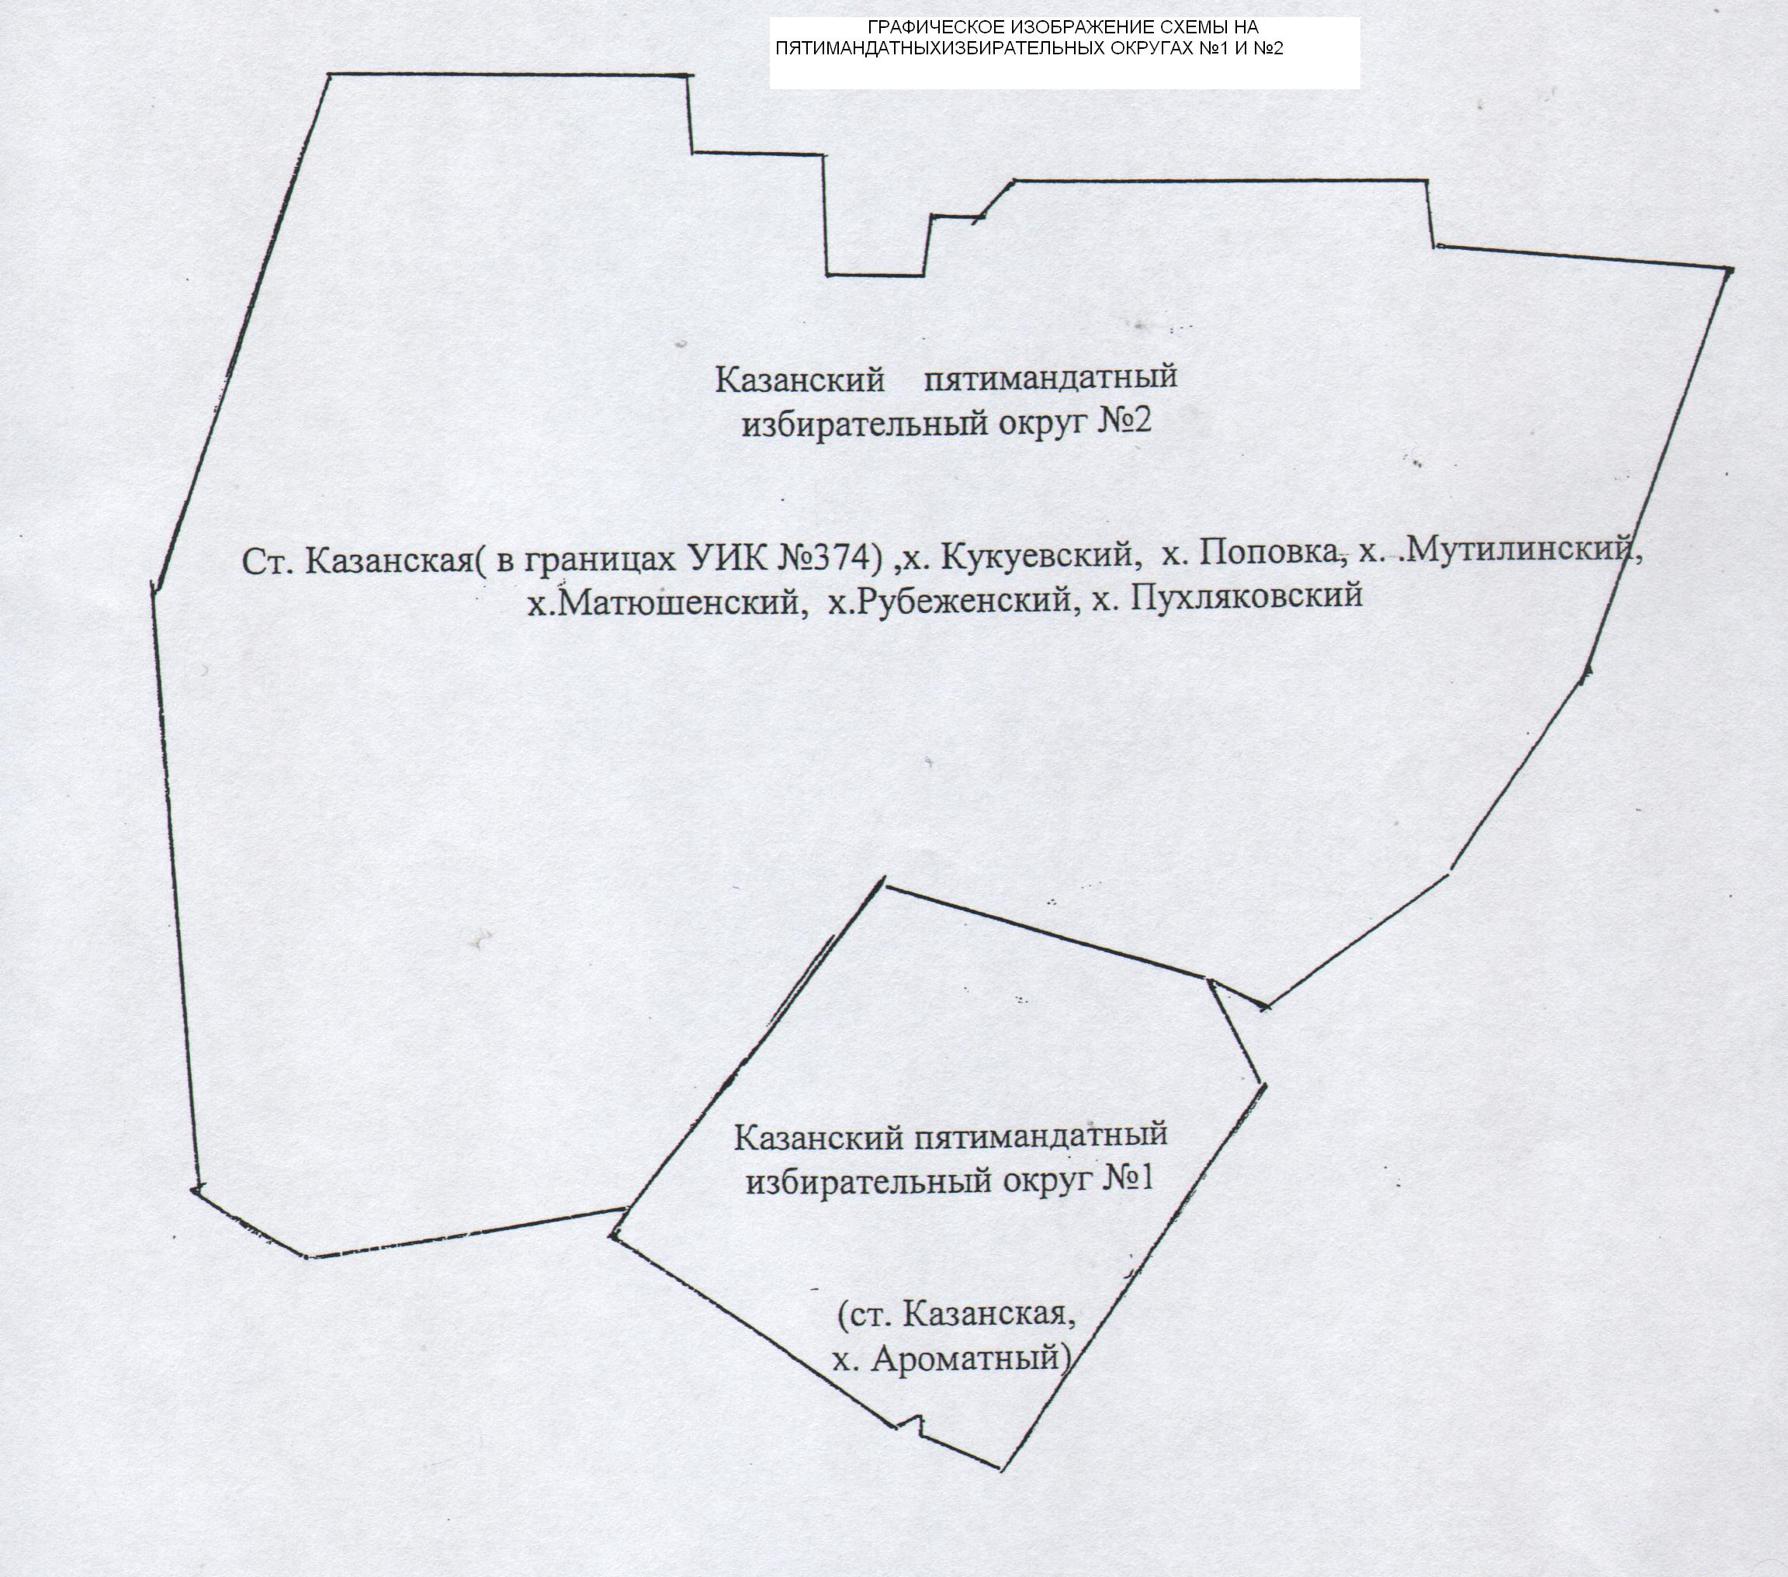
РОСТОВСКАЯ ОБЛАСТЬ
ВЕРХНЕДОНСКОЙ РАЙОН
МУНИЦИПАЛЬНОЕ ОБРАЗОВАНИЕ
«КАЗАНСКОЕ СЕЛЬСКОЕ ПОСЕЛЕНИЕ»
СОБРАНИЕ ДЕПУТАТОВ
КАЗАНСКОГО СЕЛЬСКОГО ПОСЕЛЕНИЯ

РЕШЕНИЕ

28.04.2016 № 223 ст. Казанская

О проекте решения Собрания депутатов Казанского
сельского поселения «О целесообразности изменения
границ муниципального образования «Казанское
сельское поселение»

На основании статьи 12 Федерального закона от 6 октября 2003 года
№ 131-ФЗ «Об общих принципах организации местного самоуправления в Российской Федерации», статьи 10 Областного закона от 28 декабря 2005 года № 436-ЗС «О местном самоуправлении в Ростовской области», Устава муниципального образования «Казанское сельское поселение», в целях описания и утверждения границ муниципального образования «Казанское сельское поселение», в соответствии с требованиями градостроительного и земельного законодательства Собрание депутатов Казанского сельского поселения
решило:
1. Принять за основу проект решения Собрания депутатов Казанского сельского поселения «О целесообразности изменения границ муниципального образования «Казанское сельское поселение» согласно приложению к настоящему решению.
2. Назначить публичные слушания по проекту решения Собрания депутатов Казанского сельского поселения «О целесообразности изменения границ муниципального образования «Казанское сельское поселение» на «06» мая 2016 года по адресу: Ростовская область, Верхнедонской район, ст. Казанская, ул. Маяковского, 25, в 11 часов 00 минут.
3. Настоящее решение вступает в силу со дня его официального опубликования.
4. Контроль за исполнением настоящего решения оставляю за собой.

Глава Казанского
сельского поселения Л.А. Самолаева

Приложение
к решению Собрания депутатов Казанского сельского поселения от «28» апреля 2016 года № 223«О проекте решения Собрания депутатов Казанского сельского поселения «О целесообразности изменения границ муниципального образования «Казанское сельское поселение»

Проект
РОСТОВСКАЯ ОБЛАСТЬ
ВЕРХНЕДОНСКОЙ РАЙОН
МУНИЦИПАЛЬНО ОБРАЗОВАНИЕ
«КАЗАНСКОЕ СЕЛЬСКОЕ ПОСЕЛЕНИЕ»
СОБРАНИЕ ДЕПУТАТОВ
КАЗАНСКОГО СЕЛЬСКОГО ПОСЕЛЕНИЯ

РЕШЕНИЕ

___________2016 года №___ ст. Казанская

О целесообразности изменения
границ муниципального
образования «Казанское
сельское поселение»

На основании статьи 12 Федерального закона от 6 октября 2003 года
№ 131-ФЗ «Об общих принципах организации местного самоуправления в Российской Федерации», статьи 10 Областного закона от 28 декабря 2005 года № 436-ЗС «О местном самоуправлении в Ростовской области», Устава муниципального образования «Казанское сельское поселение», в целях описания и утверждения границ муниципального образования «Казанское сельское поселение», в соответствии с требованиями градостроительного и земельного законодательства Собрание депутатов Казанского сельского поселения
решило:
1. Признать целесообразным изменение границ муниципального образования «Казанское сельское поселение» согласно приложению к настоящему решению путем:
а) включения в состав территории муниципального образования «Казанское сельское поселение» Верхнедонского района земельного участка общей площадью 19,00 га из состава территории муниципального образования «Казансколопатинское сельское поселение» Верхнедонского района;
б) передачи из состава территории муниципального образования «Казанское сельское поселение» Верхнедонского района земельного участка общей площадью 23,66 га и включения его в состав территории муниципального образования «Солонцовское сельское поселение» Верхнедонского района.
2. Настоящее решение вступает в силу со дня его официального опубликования.
3. Контроль за исполнением настоящего решения оставляю за собой.

Глава
Казанского сельского поселения Л.А. Самолаева

Приложение
к решению Собрания депутатов Казанского сельского поселения «О целесообразности изменения границ муниципального образования «Казанское сельское поселение»

Проектный план прохождения уточненной границы
муниципального образования «Казанское сельское поселение» в соответствии
с требованиями градостроительного и земельного законодательства

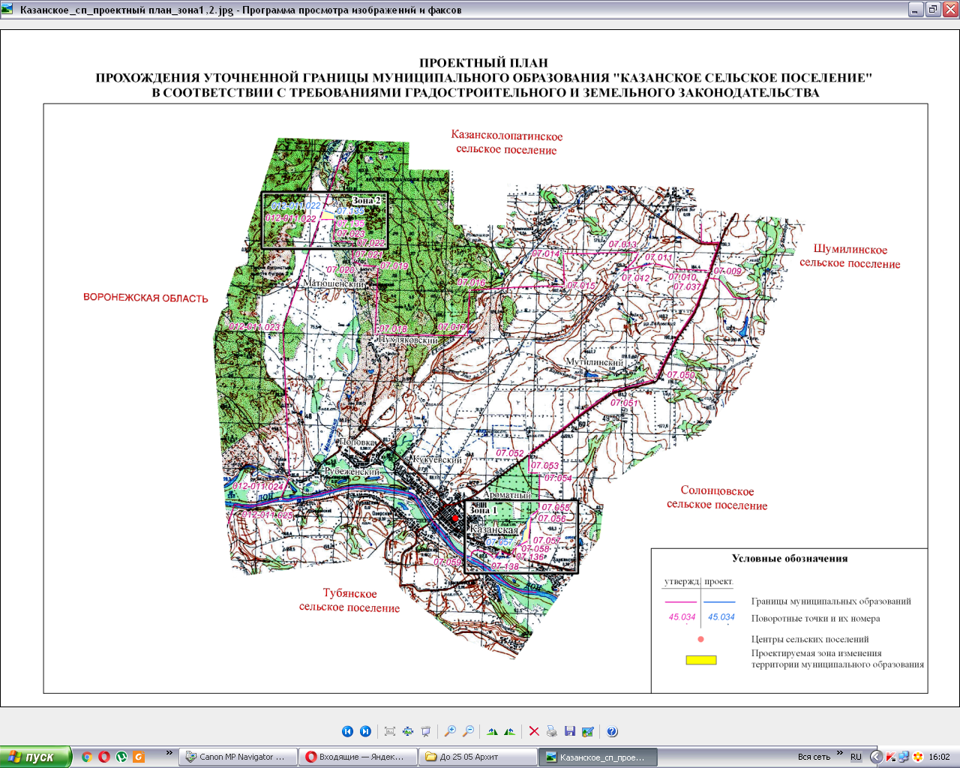

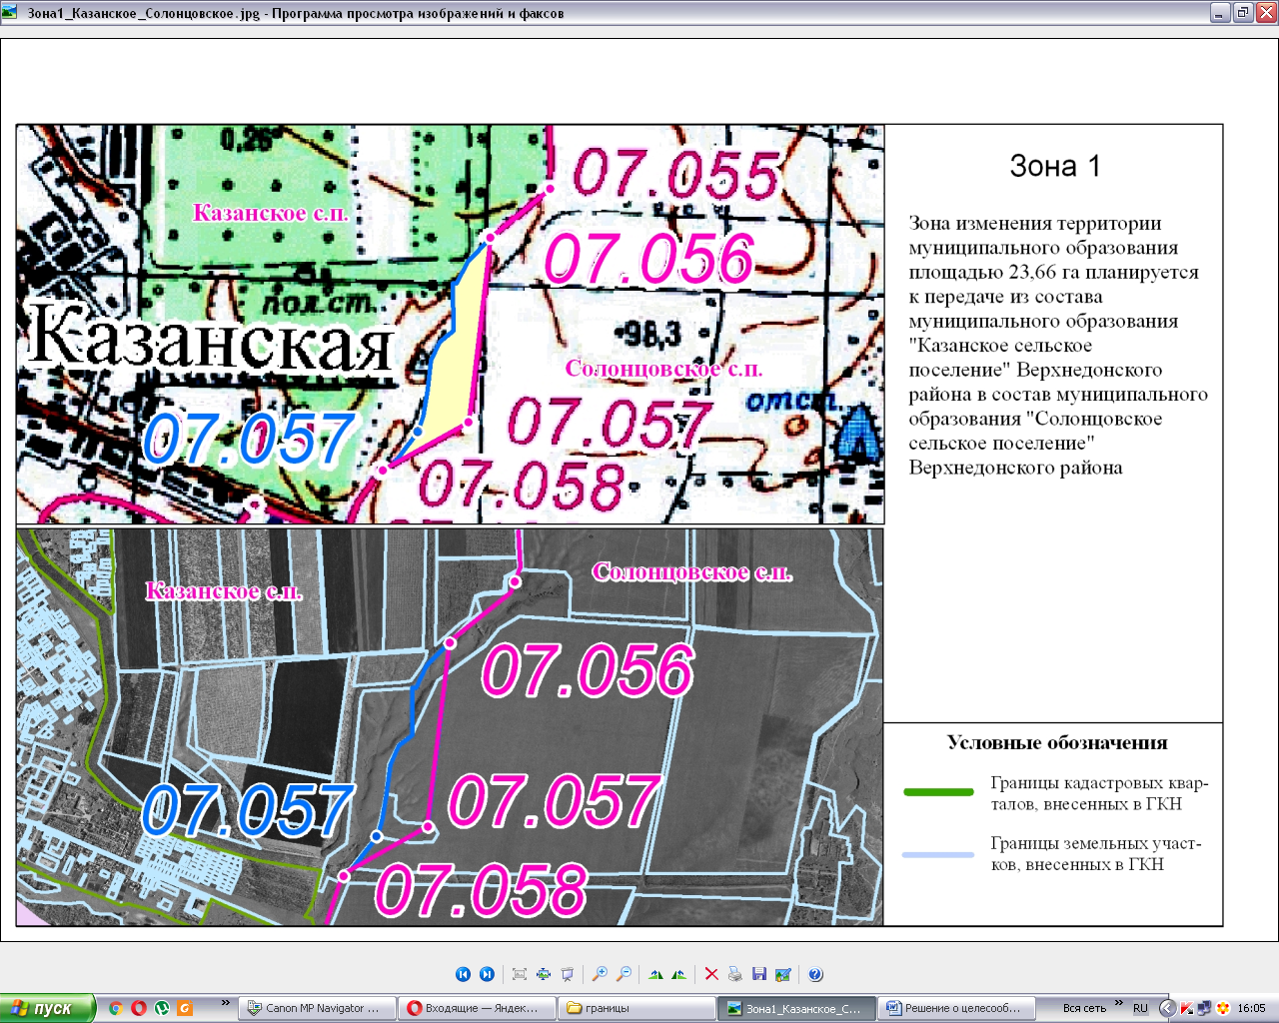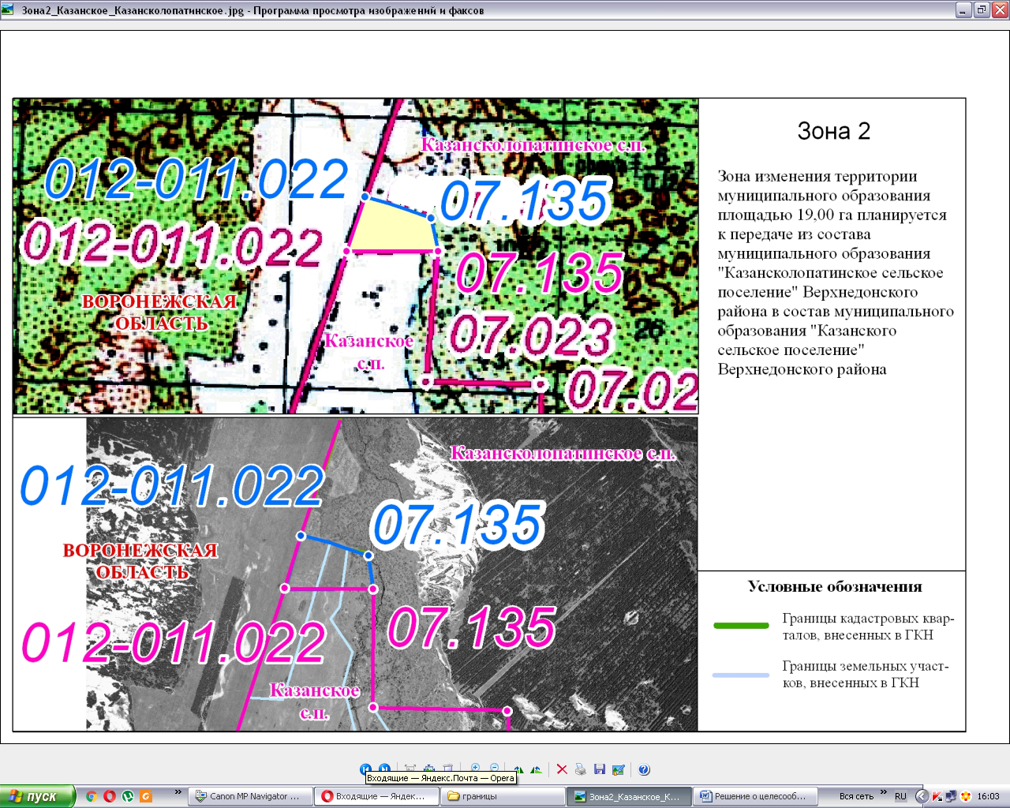

ИЗДАТЕЛЬ ОФИЦИАЛЬНОГО БЮЛЛЕТЕНЯ:  Администрация Казанского сельского поселения | Отпечатано в Администрации Казанского сельского поселения Верхнедонского района:  346170, ул. Маяковского,25  ст. Казанская  E-mail:kazsp06059@yandex.ru | РАСПРОСТРАНЯЕТСЯ БЕСПЛАТНО  Тираж 30 экземпляров

